校友会長崎県「支部校友の集い」に先立ち、支部創立65周年記念事業として、「記念講演会」を実施。その際、
地元長崎新聞に載った案内と報道記事をご紹介します。

〈7月5日付け情報ストリート欄に紹介〉
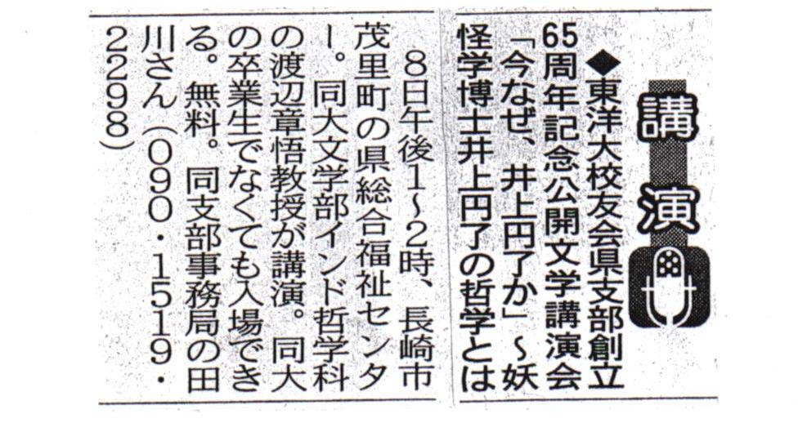

〈7月10日付けローカルニュース欄報道記事〉
